«Народы на территории России в древности»
Славяне относятся к индоевропейской семье народов. Индоевропейцы — древнее население территорий Европы и Азии. Продолжая перемещаться и группироваться на территории Евразии, они уже во II тысячелетии до н. э. составили в Центральной и Восточной Европе особый массив из германцев, балтов (литовцы, латыши) и славян, составивших общую балто-славянскую группу народов. Ряд исследователей считает, что праславянский язык начал складываться в середине I тысячелетия до н. э.
Первые письменные свидетельства о славянах относятся к началу I тысячелетия н. э. О славянах сообщают греческие, римские, арабские, византийские источники. Античные авторы упоминают славян под именем венедов (римский писатель Плиний Старший, историк Тацит, I в. н. э.; географ Птолемей Клавдий, II в. н. э.).
Первые сведения о политической истории славян относятся к IV в. н. э. С Балтийского побережья германские племена готов пробились в Северное Причерноморье. Готский вождь Германарих был разбит славянами. Его преемник Винитар обманом заманил к себе 70 славянских старейшин во главе с Божем (Бусом) и распял их. Спустя восемь столетий неизвестный нам автор «Слова о полку Игореве» упомянул «время Бусово».
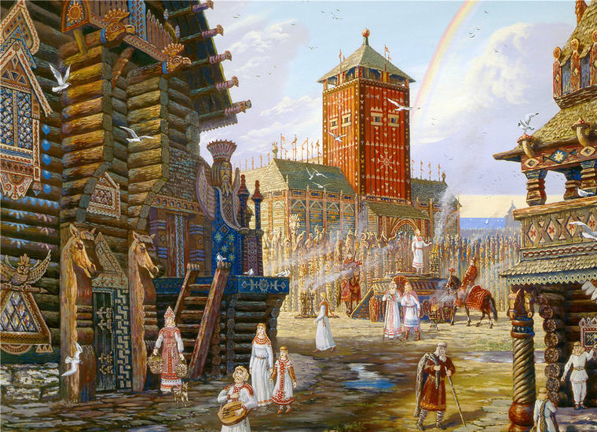

Особое место в жизни славянского мира занимали отношения с кочевыми народами степи. По этому степному океану, протянувшемуся от Причерноморья до Центральной Азии, волна за волной кочевые племена вторгались в Восточную Европу. В конце IV в. готский племенной союз был разбит тюркоязычными племенами гуннов, пришедшими из Центральной Азии. В 375 г. орды гуннов заняли своими кочевьями территорию между Волгой и Дунаем, а затем продвинулись дальше в Европу до границ Франции. В своем продвижении на запад гунны увлекли часть славян. После смерти предводителя гуннов Атиллы (453 г.) гуннская держава распалась, и они были отброшены на восток.
В VI в. тюркоязычные авары (русская летопись называла их обрами) создали в южнорусских степях свое государство, объединив кочевавшие там племена. Аварский каганат был разбит Византией в 625 г. «Умом гордые» и телом великие авары-обры исчезли бесследно. «Погибли как обры» — эти слова с легкой руки русского летописца стали афоризмом.
Крупнейшими политическими образованиями VII—VIII вв. в южнорусских степях были Болгарское царство и Хазарский каганат, а в районе Алтая — Тюркский каганат. Государства кочевников были непрочными конгломератами степняков, промышлявших военной добычей. В результате распада Болгарского царства часть болгар под предводительством хана Аспаруха откочевала на Дунай, где была ассимилирована жившими там южными славянами, взявшими себе имя воинов Аспаруха, т. е. болгар. Другая часть болгар-тюрок с ханом Батбаем пришла на среднее течение Волги, где возникла новая держава — Волжская Болгария (Булгария). Ее соседом, занимавшим с середины VII в. территорию Нижнего Поволжья, степи Северного Кавказа, Причерноморья и частично Крым, был Хазарский каганат, который взимал дань с приднепровских славян вплоть до конца IX в.
Славяне были язычниками. Язычество — политеистическая религия (многобожество). Ипостасей бога Солнца было четыре, по числу времен года: Хоре (Коляда) — солнце-младенец (воплощение новогоднего цикла), Ярило — бог весеннего плодородия, Даждьбог — бог плодородия и солнечного света, Сварог — бог неба; Перун — бог молнии и грома; Семаргл — бог смерти (ссоры и разногласия); Велес — владыка мертвых (покровитель скотоводства и торговли); Стрибог — бог ветра; Мокошь (Макошь) — богиня плодородия; Лада — богиня юности и весны (покровительница любви). Обычно изображения богов в виде каменных или деревянных фигур (идолов) ставились на определенных открытых местах — капищах, богам приносились жертвоприношения — требы, обряды проводили жрецы — волхвы.
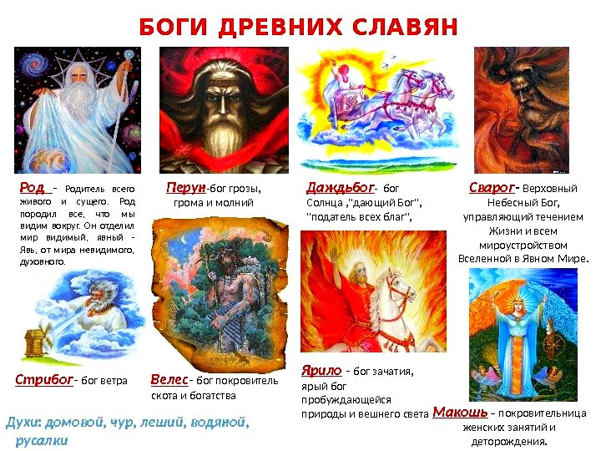

Конспект урока «Народы на территории России в древности».

